Министерство высшего образования и науки Российской Федерации
Федеральное государственное бюджетное образовательное учреждение высшего образования
«Пермский национальный исследовательский политехнический университет» (ПНИПУ)
Электротехнический факультет
Кафедра «Информационные технологии и автоматизированные системы»

ОТЧЁТ
по лабораторной работе №3

Тема: «Перегрузка операций.»

Выполнил
Студент группы РИС 22-1б
Карнаухов М. Е.
Проверил доц. Кафедры ИТАС
Полякова О. А.

Пермь 2023

Постановка задачи
1. Определить пользовательский класс.
2. Определить в классе следующие конструкторы: без параметров, с параметрами, копирования.
3. Определить в классе деструктор.
4. Определить в классе компоненты-функции для просмотра и установки полей данных (селекторы и модификаторы).
5. Перегрузить операцию присваивания.
6. Перегрузить операции ввода и вывода объектов с помощью потоков.
7. Перегрузить операции указанные в варианте.
8. Написать программу, в которой продемонстрировать создание объектов и работу всех перегруженных операций.

Контрольные вопросы
1. Для чего используются дружественные функции и классы?

Дружественные функции и классы используются для предоставления доступа к закрытым (private) членам класса другим функциям и классам, что позволяет избежать использования глобальных переменных и упрощает реализацию сложных алгоритмов.

2. Сформулировать правила описания и особенности дружественных функций.

Правила и особенности описания дружественных функций включают объявление функции с ключевым словом `friend` внутри класса, с определением самой функции вне класса. Дружественная функция не является методом класса и не может обращаться к ключевому слову `this`. С помощью дружественных функций можно улучшить инкапсуляцию, увеличить удобство использования класса и повысить его гибкость.

3. Каким образом можно перегрузить унарные операции?

Унарные операции можно перегрузить с помощью перегрузки операторов в классе.

4. Сколько операндов должна иметь унарная функция-операция, определяемая внутри класса?
Унарная функция-операция не должна иметь операндов.

5. Сколько операндов должна иметь унарная функция-операция, определяемая вне класса?

Унарная функция-операция должна иметь один операнд.

6. Сколько операндов должна иметь бинарная функция-операция, определяемая внутри класса?

Бинарная функция-операция должна иметь два операнда.

7. Сколько операндов должна иметь бинарная функция-операция, определяемая вне класса?

Бинарная функция-операция должна иметь два операнда.

8. Чем отличается перегрузка префиксных и постфиксных унарных операций?

Перегрузка префиксных унарных операций выполняется непосредственно перед операцией, а постфиксных - непосредственно после операции.

9. Каким образом можно перегрузить операцию присваивания?

Операция присваивания может быть перегружена в классе через перегрузку оператора "=" для определения собственной логики копирования одного объекта в другой.

10. Что должна возвращать операция присваивания?

Операция присваивания должна возвращать значение, присвоенное переменной.

11. Каким образом можно перегрузить операции ввода-вывода?

Операции ввода-вывода можно перегрузить путем определения функций операторов << и >> для пользовательских типов данных.

12. В программе описан класс
class Student
{
…
Student& operator++();
….
};
и определен объект этого класса Student s; Выполняется операция ++s; Каким образом, компилятор будет воспринимать вызов функции-операции?

Компилятор будет воспринимать вызов функции-операции как инкремент объекта s. Это будет эквивалентно вызову функции-операции вида s.operator++(), где s - объект класса Student.

13. В программе описан класс
class Student
{
…
friend Student& operator ++( Student&);
….
};
и определен объект этого класса Student s; Выполняется операция ++s; Каким образом, компилятор будет воспринимать вызов функции-операции?

Компилятор будет воспринимать вызов функции-операции как унарный оператор инкремента (++). Так как в определении класса указан friend для функции-операции, она может получить доступ к закрытым членам класса и изменить их значение после инкремента. В результате вызова ++s, значение s будет увеличено на 1.

14. В программе описан класс
class Student
{
…
bool operator<(Student &P);
….
};
и определены объекты этого класса Student a,b; Выполняется операция cout<<a<b; Каким образом, компилятор будет воспринимать вызов функции-операции?

Компилятор будет воспринимать вызов функции-операции как сравнение объектов класса Student по определенным критериям, заданным в функции-операции `<`. Результатом операции будет значение типа bool, которое будет выведено с помощью оператора `<<` в поток вывода данных.

15. В программе описан класс
class Student
{
…
friend bool operator >(const Person&, Person&)
….
};
и определены объекты этого класса Student a,b; Выполняется операция cout<<a>b; Каким образом, компилятор будет воспринимать вызов функции-операции?

Компилятор будет воспринимать вызов функции-операции ">" как бинарную операцию с двумя аргументами: объектом "a" класса Student и объектом "b" класса Student. Поскольку эта функция-операция определена как friend в классе Student, то она имеет доступ к приватным членам класса и может сравнивать объекты по необходимым свойствам. Результатом выполнения операции будет логическое значение (true или false), которое потом будет передано в объект cout для печати на экране.

UML таблица
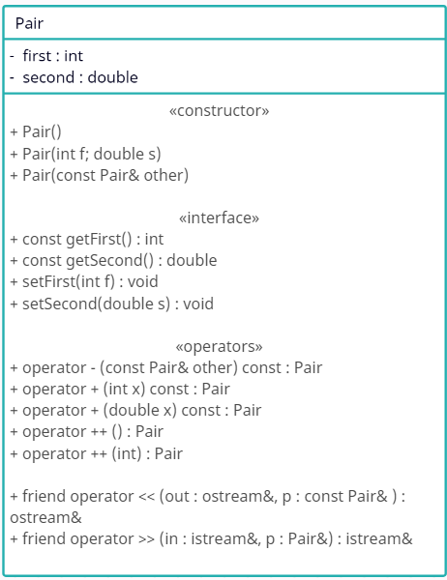

Код программы
Pair.h:
#pragma once
#include <iostream>

class Pair {
private:
int first;
double second;

public:
Pair();
Pair(int f, double s);
Pair(const Pair& other);

int getFirst() const;
double getSecond() const;
void setFirst(int f);
void setSecond(double s);

Pair operator- (const Pair& other) const;
Pair operator+ (int x) const;
Pair operator+ (double x) const;
Pair operator++ ();
Pair operator++ (int);

friend std::ostream& operator<< (std::ostream& out, const Pair& p);
friend std::istream& operator>> (std::istream& is, Pair& p);
};

Pair.cpp:

#include "Pair.h"

Pair::Pair() {
first = 0;
second = 0.0;
}

Pair::Pair(int f, double s) {
first = f;
second = s;
}

Pair::Pair(const Pair& other) {
first = other.first;
second = other.second;
}

int Pair::getFirst() const {
return first;
}

double Pair::getSecond() const {
return second;
}

void Pair::setFirst(int f) {
first = f;
}

void Pair::setSecond(double s) {
second = s;
}

Pair Pair::operator- (const Pair& other) const {
int f = first - other.first;
double s = second - other.second;
return Pair(f, s);
}

Pair Pair::operator+ (int x) const {
int f = first + x;
double s = second;
return Pair(f, s);
}

Pair Pair::operator+ (double x) const {
int f = first;
double s = second + x;
return Pair(f, s);
}

Pair Pair::operator++ () {
++first;
return *this;
}

Pair Pair::operator++ (int) {
Pair temp(*this);
++first;
return temp;
}

std::ostream& operator<< (std::ostream& out, const Pair& p) {
out << p.first << ":" << p.second;
return out;
}
std::istream& operator>>(std::istream& is, Pair& p) {
double f, s;
is >> f >> s;
p.setFirst(f);
p.setSecond(s);
return is;
};

main.cpp:

#include <iostream>
#include "Pair.h"

using namespace std;

int main() {
Pair p1, p2;
cout << "Введите первую пару: ";
cin >> p1;
cout << "Введите вторую пару: ";
cin >> p2;

Pair p3 = p1 - p2;
cout << "p1 - p2 = " << p3 << endl;

Pair p4 = p1 + 2;
cout << "p1 + 2 = " << p4 << endl;

Pair p5 = p2 + 1.5;
cout << "p2 + 1.5 = " << p5 << endl;

cout << "++p1 = " << ++p1 << endl;
cout << "p1++ = " << p1++ << endl;
cout << "p1 = " << p1 << endl;

return 0;
}

